**GUIA DE TRABAJO PRÁCTICO EN CASA**

**DEPARTAMENTO DE EDUCACIÓN FÍSICA Y SALUD**

**Profesora: Karla Antezana Rojas**

**NIVEL: PRIMEROS MEDIOS**

**1.-ACTIVIDAD 1:**

**INDICACIONES VIDEO**

**Realizar Toda la Rutina de ejercicios con música, logrando mantener la ejecución correcta y sin detenerse de los ejercicios hasta finalizar el video.**

<https://www.youtube.com/watch?v=aUYRVSNz_VY>

Nota: No olvidar realizar movimientos articulares y algunos ejercicios de estiramiento como calentamiento para comenzar.

Nota: esta actividad será trabajada al regreso a clases, si no fuera así se deberá evaluar mediante un video en el cual ustedes se deberán grabar realizando la ejecución de los ejercicios solicitados y se tendrá que enviar vía correo: [karla.antezana@colegioprovidencialaserena.cl](mailto:karla.antezana@colegioprovidencialaserena.cl)

**2.- ACTIVIDAD 2:**

**RUTINA DE EJERCICIOS**

**Esta Actividad se deberá trabajar en casa y se evaluara según los ejercicios que usted logre en 25 segundos, todo esto según una tabla estimada para cada ejercicio, se tendrá que enviar vía correo:** [**karla.antezana@colegioprovidencialaserena.cl**](mailto:karla.antezana@colegioprovidencialaserena.cl) **en la Fecha del 23 a 26 de Marzo.**

**1.Ejecutar los ejercicios durante 25 segundos sin detenerse, registrando la cantidad de repeticiones logradas en el tiempo indicado. De acuerdo a las repeticiones logradas realiza 2 series por ejercicios con un descanso de 10 segundos entre cada ejercicio.**

**2.Registra en el cuadro Final las repeticiones y series de cada día de trabajo.**

|  |  |  |
| --- | --- | --- |
| **Nombre:** | **Curso:** | **Fecha:** |

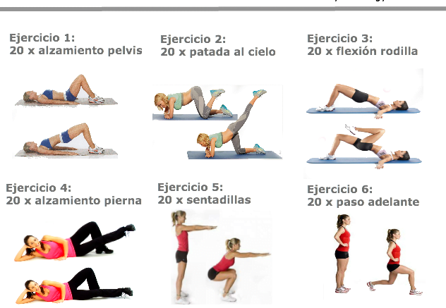

|  |  |  |  |  |
| --- | --- | --- | --- | --- |
| **Ejercicio** | **Serie** | **Repeticiones Día 1** | **Repeticiones Día 2** | **Repeticiones**  **Día 3** |
| **1** |  |  |  |  |
| **2** |  |  |  |  |
| **3** |  |  |  |  |
| **4** |  |  |  |  |
| **5** |  |  |  |  |
| **6** |  |  |  |  |